1. Мы очищаем авторизацию  
   
2. Инициализируем репозиторий  
   
3. Подключение локального репозитория к удаленному, добавляем файлы и комитим  
   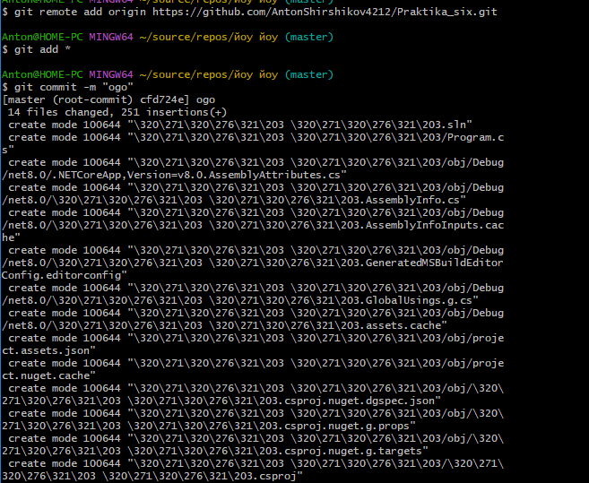
4. Пушим  
   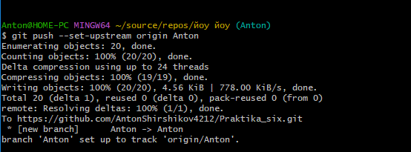
5. Создаем новую ветку и тоже отправляем ее на удаленный репозиторий

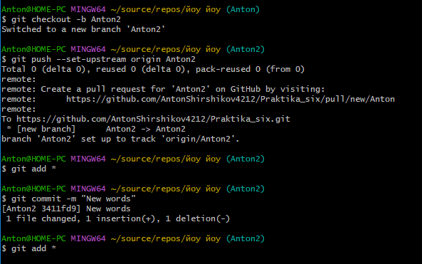

1. Изменяем код

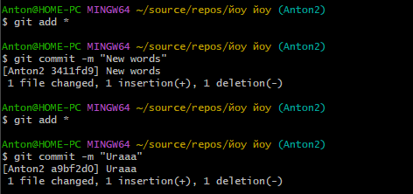

1. Скрещиваем ветки



1. Отправляем изменения
2. 